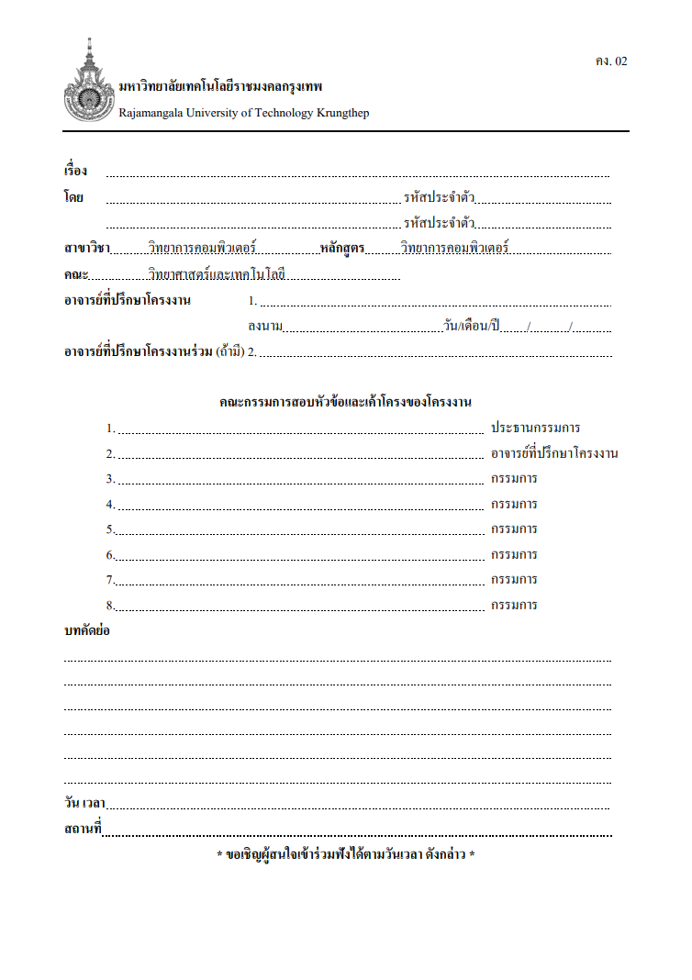

ระบบติดตามปัญหา กรณีศึกษาสาขาวิทยาการคอมพิวเตอร์

นาย กฤษติชัย รัตนวัน 66502100116-9
โครงงานระบบติดตามปัญหา กรณีศึกษาสาขาวิทยาการคอมพิวเตอร์ มีวัตถุประสงค์เพื่อเพิ่มประสิทธิภาพในการแจ้งปัญหา และติดตามสถานะการดำเนินการภายในสาขาให้มีความเป็นระบบและรวดเร็ว ขอบเขตของโครงงานประกอบด้วย การเข้าสู่ระบบด้วย Google OAuth ของมหาวิทยาลัย การบันทึกปัญหาอย่างเป็นระบบ รวมถึงติดตามสถานะการแก้ไขงานและแจ้งเตือนผลการแก้ไข การบริหารจัดการรายการปัญหา และรายงานสถิติภาพรวม เครื่องมือที่ใช้พัฒนาโครงงาน ได้แก่ React.js และ Node.js ร่วมกับระบบจัดการฐานข้อมูล PostgreSQL เพื่อความมีเสถียรภาพของระบบและรองรับการขยายตัวในอนาคต
20 ก.พ. 2569
S906 อาคารเฉลิมพระเกียรติ 80 พรรษาบรมราชินีนาถ
20 กุมภาพันธ์ 2569 เวลา 13:00 น.
อาจารย์ชาญวิทย์ มุสิกะ
อาจารย์ศรีสุดา สรนันต์ศรี
อาจารย์ชนาเนตร อรรถยุกติ
อาจารย์ ศรีสุดา สรนันต์ศรี
นาย ชิตณุพงศ์ นาควงศ์ 66502100093-0

